BENVENUTI HERZLICH WILLKOMMEN!
AM SONNTAG IST RUHE TAG!
WIR WÜNSCHEN DIR EINEN SCHÖNEN SONNTAG.
DONATINA, VERONICA UND VENANZIO BERNO

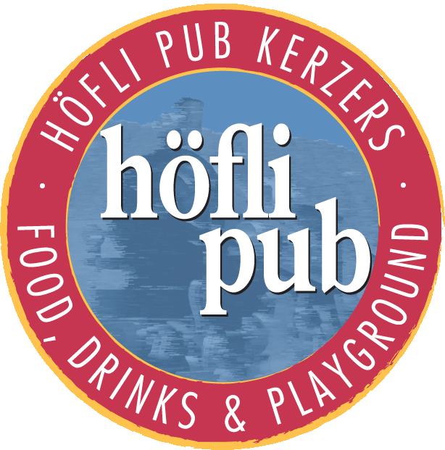
BERNO’S TAFELKULTUR AG, BAHNHOFPLATZ 16, CH 3210 KERZERS
info@clubcafe-kerzers.ch
031 755 53 16 ODER FÜR PIZZA TAKE AWAY 031 755 55 33

